**Plugin Ritenute - Gestione 4% Previdenza / Cassa 2% Professionisti**

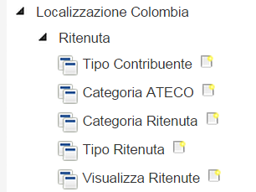

***Creazione System Configurator abilitare le withholding***

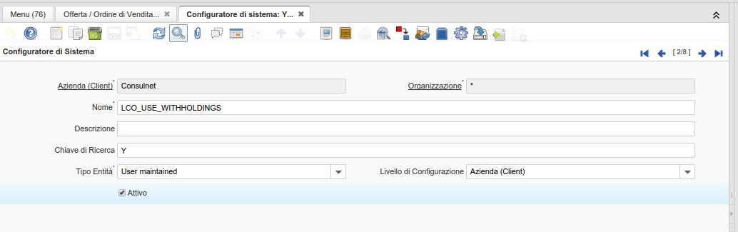

***TIPO DOCUMENTO - abilitare Generate withholding***

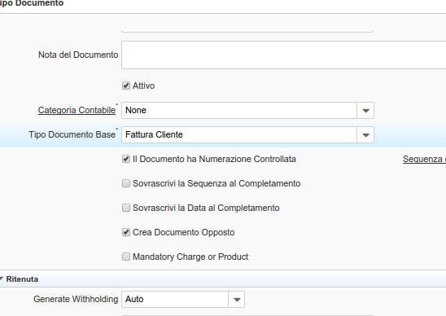

***OPERAZIONI COLLEGATE DA EFFETTUARE / INSERIRE A GESTIONALE***

1. ***Predisporre una CATEGORIA D’ IMPOSTA per la ritenuta d’ acconto***

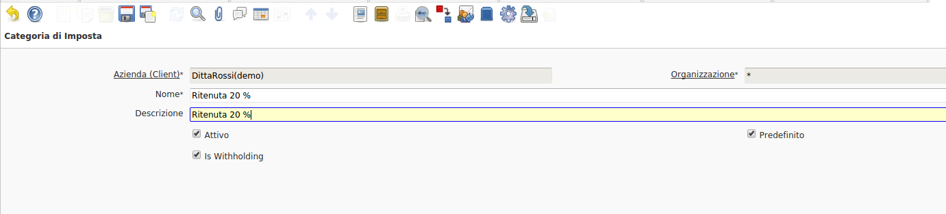

***b) Predisporre una ALIQUOTA D’ IMPOSTA per la ritenuta d’ acconto***

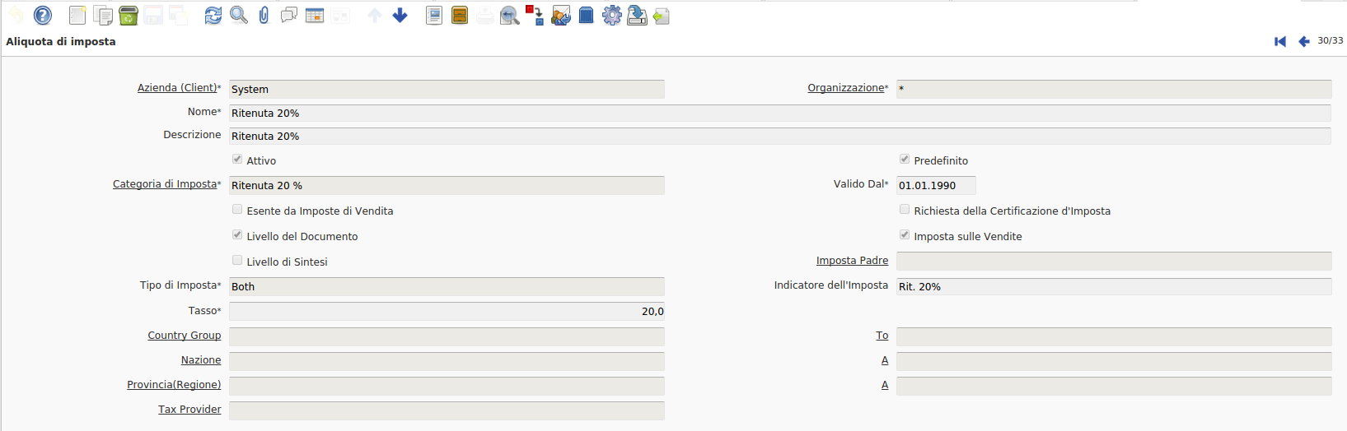

***Tipo Contribuente (serve per fatture di acquisto da parte di professionisti)***

***Impostare contribuente con Ritenuta Acconto***

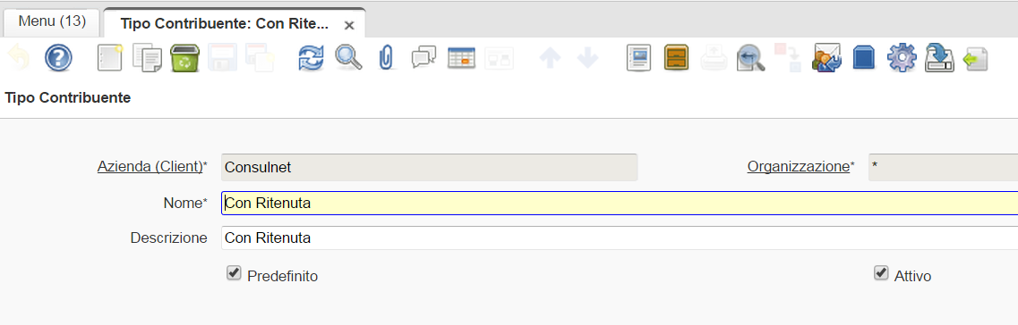

***Categoria ATECO (Non usata al momento)***

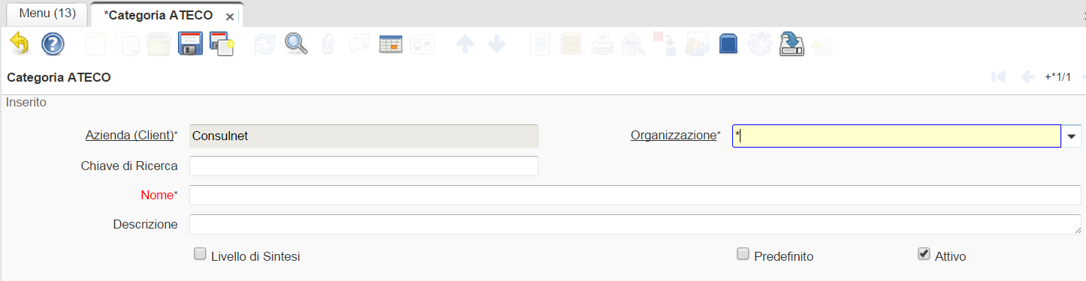

***Categoria Ritenuta***

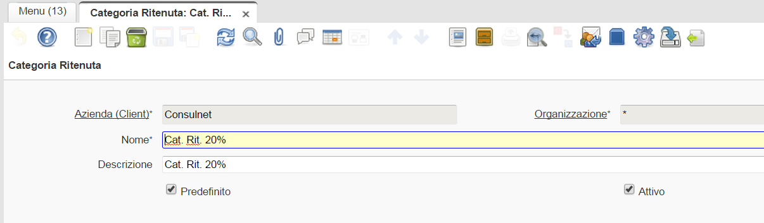

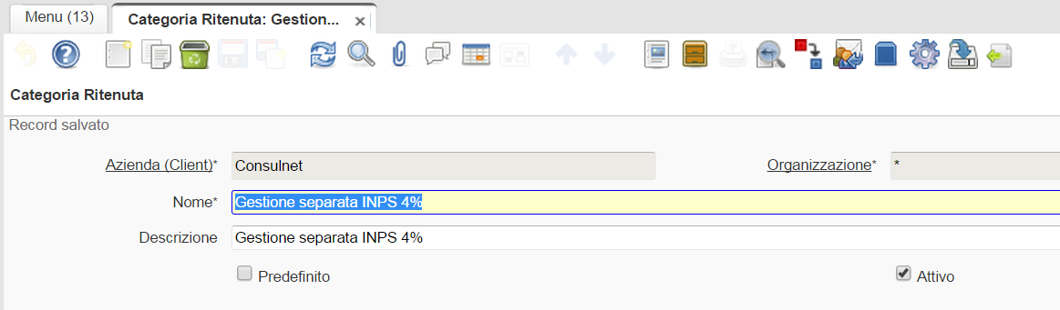

***Tipo Ritenuta***

***Inserire Tipo Ritenuta***

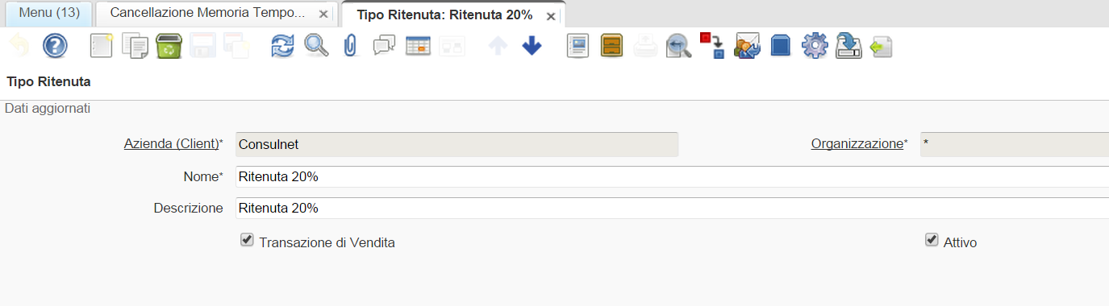

***TAB Configurazione Ritenuta***

***Configurare la ritenuta***

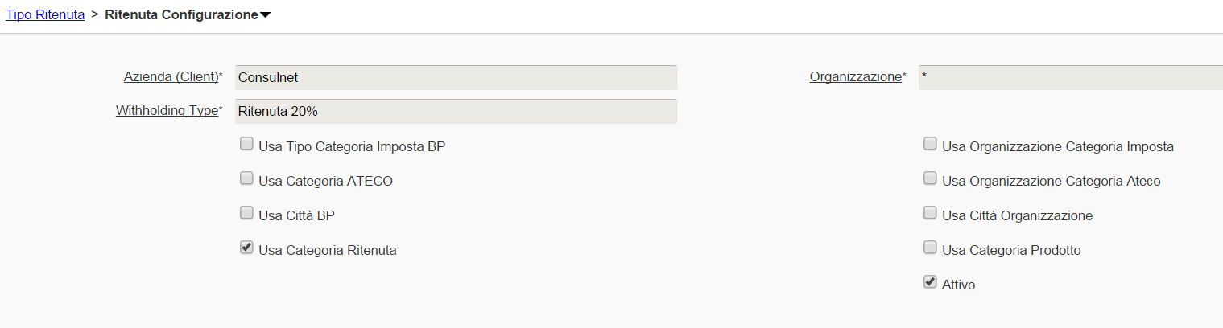

RICORDARSI ANCHE DI INSERIRE ALL’INTERNO DELL’ORGANIZZAZIONE: (RITENUTE: 4%)

***TAB Regola Ritenuta***

***Inserire il tipo di ritenuta***

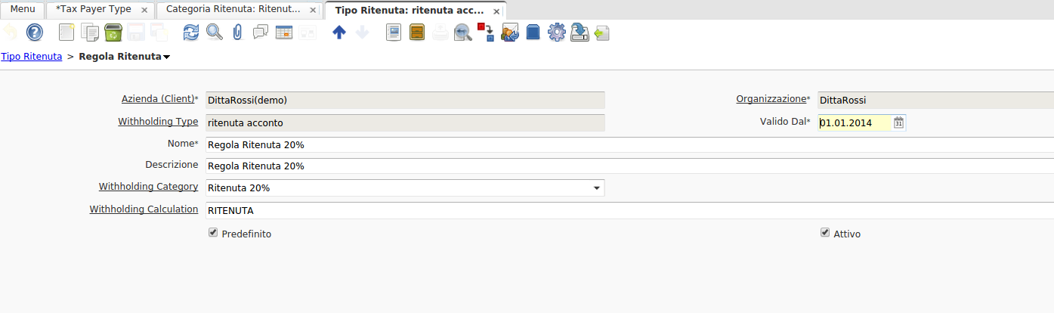

***TAB Calcolo Ritenuta***

***Inserirere la percentuale calcolo per la ritenuta***

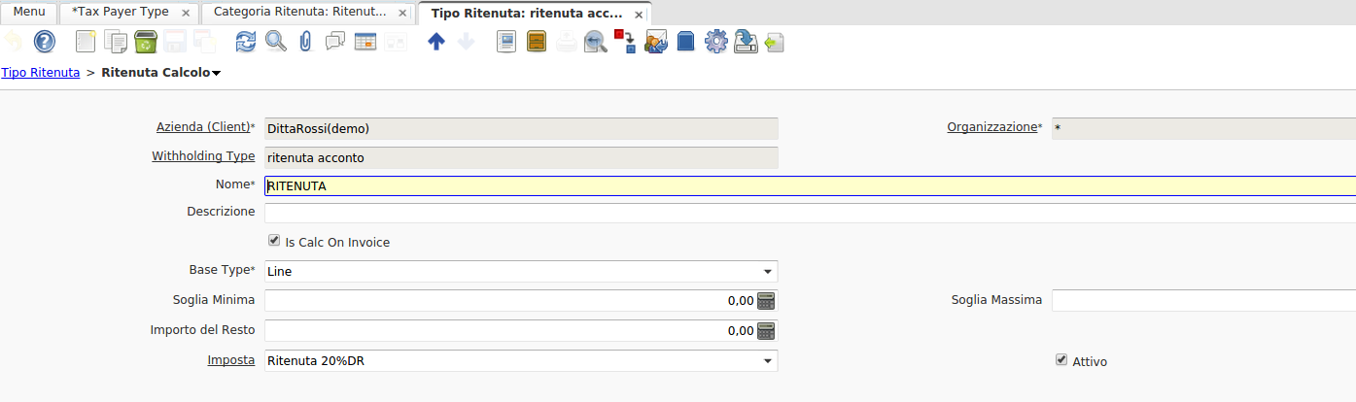

***----------------------***

***Note da verificare con Andrea***

1. ***SCADENZA PAGAMENTO IN FATTURA:***

***l’ imposta di un pagamento a livello di testata non comporta un***